UT1: INTRODUCCIÓN A LOS LENGUAJES DE MARCAS  
PRÁCTICA 1

**Haz uso de Internet para buscar la respuesta a las siguientes preguntas:**

1.- ¿Qué es un lenguaje de marcado? Encuentra una imagen que lo describa.

Es una forma de codificar un documento que, junto con el texto, incorpora [etiquetas](https://es.wikipedia.org/wiki/Etiqueta_(lenguaje_de_marcado)) o marcas que contienen in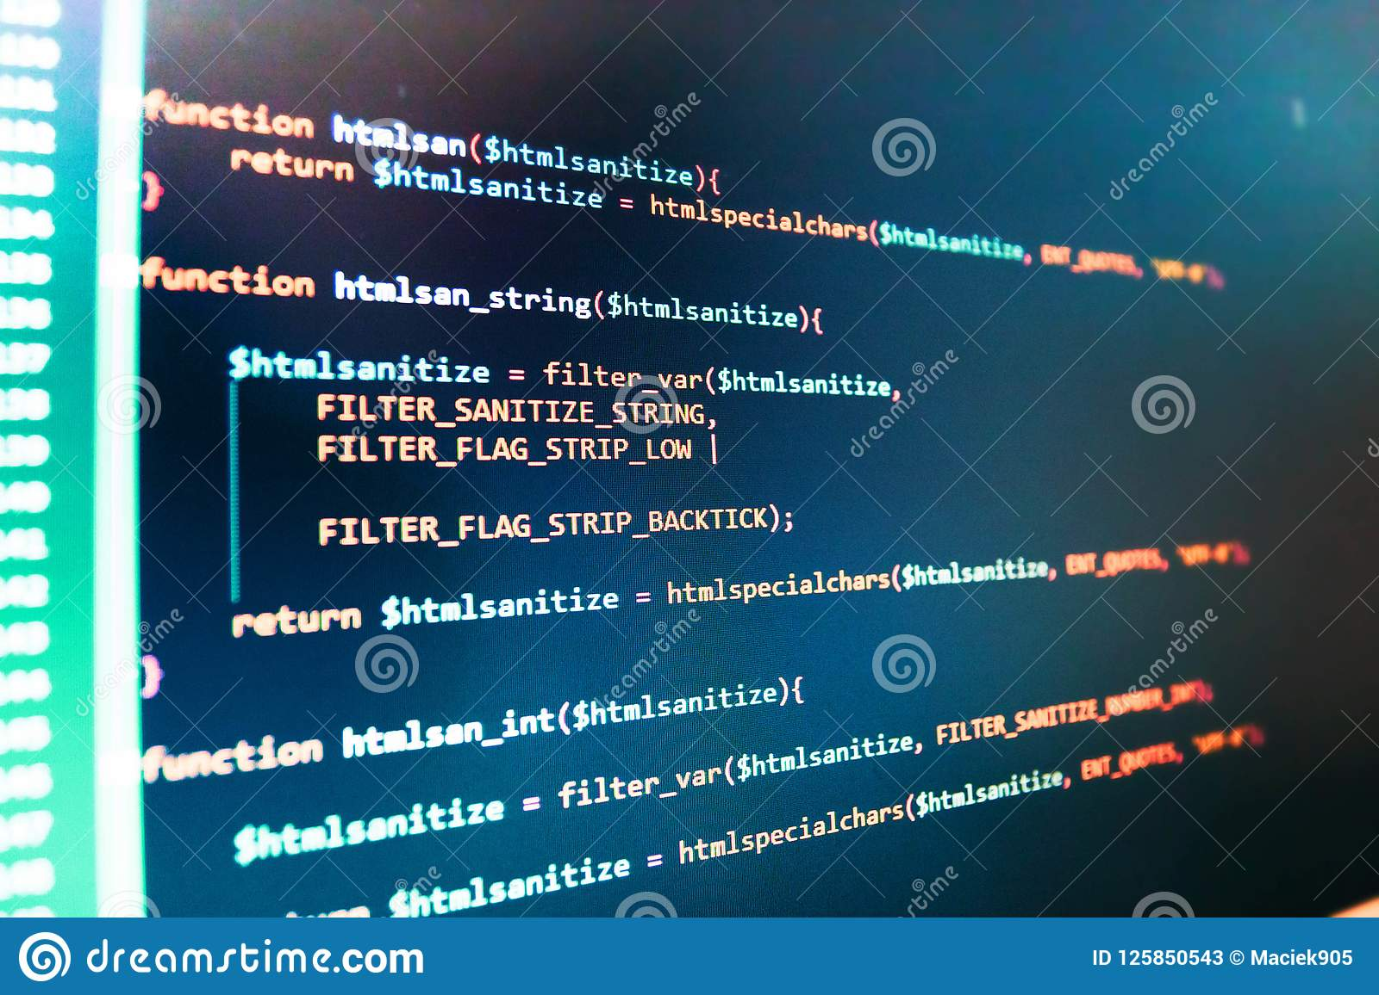formación adicional acerca de la estructura del texto o su presentación.

2.- Diferencias entre un lenguaje de programación y un lenguaje de marcado. Crea una tabla para comparar estos dos tipos diferentes de lenguajes.

La diferencia entre el lenguaje de marcado y el lenguaje de programación es que un lenguaje de marcado define un conjunto de reglas para codificar documentos en un formato que es legible para el usuario y legible por máquina, mientras que un lenguaje de programación proporciona un conjunto de comandos y sintaxis que se pueden usar para Escribir programas de computadora que sean entendidos por la computadora.

3.- Historial de HTML: encuentra un vídeo que lo explique.

<https://www.youtube.com/watch?v=B5VjL2f1IQg>

4.- Encuentra una buena descripción de:

1. HTML es un lenguaje de marcado que se utiliza para el desarrollo de páginas de Internet.
2. CSS es un lenguaje que describe la presentación de los documentos estructurados en hojas de estilo para diferentes métodos de interpretación.
3. XML es un lenguaje que permite la organización y el etiquetado de documentos.
4. JSON es un formato de texto sencillo para el intercambio de datos.
5. Javascript es un lenguaje de programación interpretado

5.- Indica cuáles de los lenguajes mencionados anteriormente son lenguajes de marcados, y qué tipo de lenguajes son los que no los son.

Lenguajes de marcado: HTML XML Y JSON

CSS: Lenguaje de programación

JAVASCRIPT: Lenguaje de programación

6.- Teniendo como ejemplo el siguiente documento de marcas:



Realizar un documento de marcas que contenga la información de un equipo de fútbol (nombre, ciudad y entrenador) con dos jugadores (nombre, posición y nacionalidad).

<html>

<head>

<titulo><h2>Mi equipo favorito <h2></<titulo>

<autor> Gustavo Payo Gandarias</autor>

<p> CD TOLEDO de la ciudad de Toledo

<p>Entrenador:

<list> Marcelino Garcia</list>

</p> Jugadores:

<li type="square">Amelio Martín Vega - Portero - España</li>

<li type="square">Rubén Fernández Castro - Delantero - España</li>

</capitulo>

</contenido>

**Referencias.**

Indica las referencias usadas para la realización de la práctica.

He usado la documentación vista en clase con los apuntes.